构成主义在软件设计中的应用研究报告
艺术运动对数字界面设计的启示

2026年01月

目录
- 第一章 引言
- 第二章 构成主义艺术运动概述
- 第三章 构成主义的设计原则
- 第四章 构成主义在软件设计中的应用
- 第五章 案例分析：构成主义在当代软件中的实践
- 第六章 结论与展望
- 参考文献

第一章 引言

1.1 研究背景
在数字时代的浪潮中，软件设计已经成为人们日常生活中不可或缺的一部分。从智能手机的应用程序到企业级的管理系统，从社交媒体平台到生产力工具，软件界面的设计直接影响着用户的使用体验和工作效率。随着技术的不断进步，设计师们开始从艺术史中汲取灵感，将百年前的艺术运动与现代数字设计相融合，创造出既具有美学价值又符合功能需求的界面设计。构成主义（Constructivism）作为20世纪初最具影响力的先锋艺术运动之一，其核心理念和设计原则正在当代软件设计领域中重新焕发生机。
构成主义起源于1915年的俄罗斯，正值第一次世界大战和俄国革命的历史转折点。这个艺术运动强调艺术的社会功能，主张艺术应该服务于社会建设和人民生活，而非仅仅停留在装饰和审美的层面。构成主义者们相信，艺术应当与现实生活紧密结合，通过工业材料、几何形态和功能主义的设计语言，创造出具有实际用途的艺术作品。这种"艺术为人民服务"的理念，在今天的产品设计和用户体验领域得到了新的诠释和实践。
当代软件设计面临着与构成主义时代相似的挑战：如何在有限的资源和空间内，创造出既美观又实用的产品？如何平衡形式与功能的关系？如何让技术服务于人的需求而非成为阻碍？这些问题促使设计师们重新审视构成主义的设计哲学，并将其核心原则——功能性、几何秩序、材质诚实和空间构成——应用于数字界面的设计中。
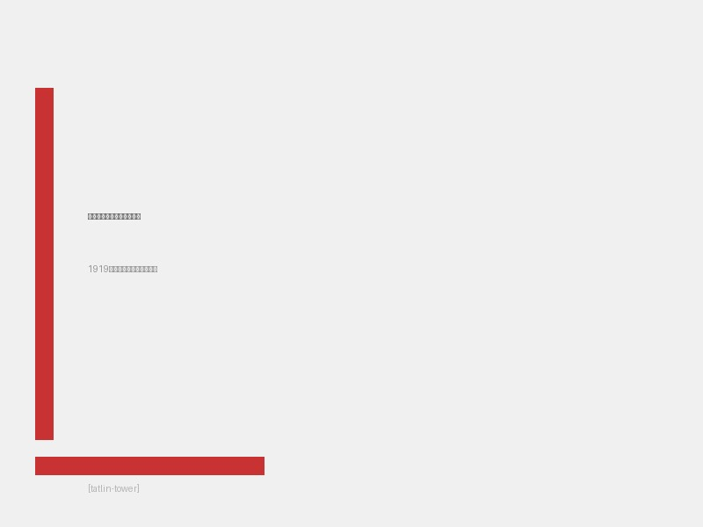
塔特林《第三国际纪念塔》
图1-1：塔特林《第三国际纪念塔》（1919年）——构成主义建筑的代表作

1.2 研究意义
研究构成主义在软件设计中的应用具有重要的理论和实践意义。从理论层面看，这一研究有助于建立艺术史与数字设计之间的对话桥梁，探讨百年艺术传统如何影响当代设计实践。通过分析构成主义的核心原则与现代设计方法论之间的关联，可以深化我们对设计本质的理解，为构建更完善的设计理论体系提供历史参照。
从实践层面看，构成主义的设计原则为当代软件设计师提供了宝贵的设计工具和方法。在信息爆炸和注意力稀缺的时代，用户界面的清晰性、一致性和功能性变得尤为重要。构成主义倡导的"形式追随功能"（Form follows function）理念，与当代用户体验设计的核心目标高度契合。通过学习构成主义的设计方法，设计师可以创造出更加简洁、高效、易于理解的用户界面。
此外，在全球化和技术同质化的背景下，探索构成主义的当代应用也有助于设计创新的多元化发展。构成主义独特的视觉语言和空间构成方法，为打破当前设计趋势中的同质化现象提供了新的可能性。将这一先锋艺术运动的创新精神引入软件设计领域，可以激发更多原创性的设计解决方案。
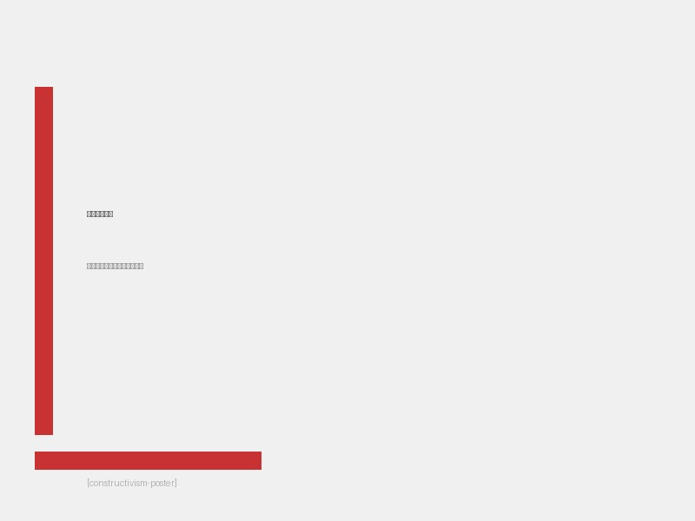
构成主义海报
图1-2：构成主义风格海报设计，展现几何形态与大胆构图

1.3 研究方法与内容结构
本研究采用文献分析、案例研究和比较研究相结合的方法。首先，通过梳理构成主义艺术运动的历史脉络和核心文献，建立理论框架。其次，选取具有代表性的软件设计案例，分析构成主义原则在其中的具体应用。最后，通过比较分析，探讨构成主义设计方法与当代主流设计体系（如Material Design、iOS Human Interface Guidelines等）之间的异同和融合可能。
本报告共分为五个章节：
第二章将详细介绍构成主义艺术运动的起源、发展历程和核心特征。从塔特林的"第三国际纪念塔"到罗德琴科的平面设计，从利西茨基的"Proun"系列到斯捷潘诺娃的纺织品设计，本章将呈现构成主义在艺术、建筑、平面设计等多个领域的实践成果，为后续章节的分析奠定历史基础。
第三章将深入探讨构成主义的设计原则，包括几何抽象、功能性优先、材质诚实和空间构成等核心概念。这些原则不仅构成了构成主义的理论基础，也是其影响当代设计的关键所在。
第四章是报告的核心章节，将重点分析构成主义原则在软件设计中的具体应用。本章将从视觉设计、交互设计、信息架构和动效设计四个维度，探讨构成主义理念如何指导当代软件界面的设计实践。
第五章将通过具体案例分析，展示构成主义在真实软件产品中的体现。本章将选取多个具有代表性的软件产品，包括Figma、Linear、Notion等，深入剖析其设计决策与构成主义原则的关联。
通过上述内容的系统阐述，本报告旨在为软件设计师、研究人员和设计爱好者提供一个全面的参考框架，帮助他们理解和应用构成主义的设计智慧，创造出更具深度和美感的数字产品。
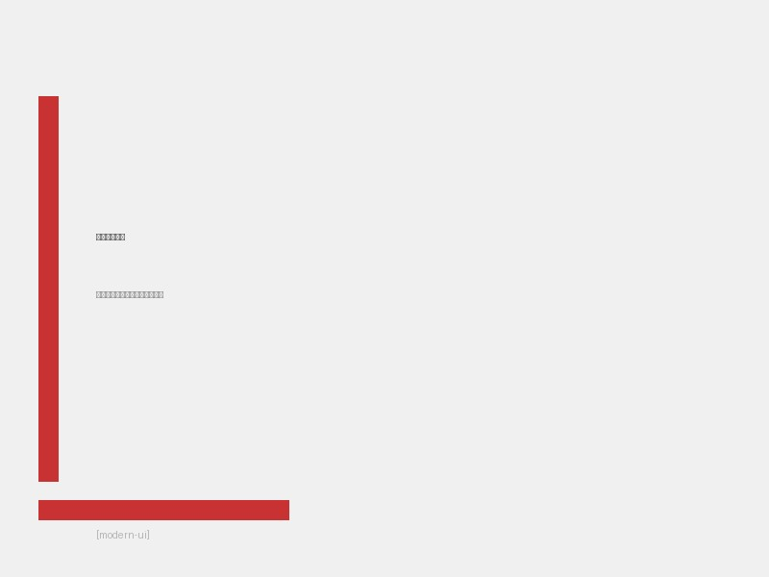
现代软件界面
图1-3：现代软件界面设计中的构成主义元素

1.4 小结
本章介绍了研究的背景、意义、方法和整体结构。构成主义作为20世纪最具影响力的艺术运动之一，其强调功能、几何秩序和社会责任的设计哲学，与当代软件设计的核心价值观高度契合。在全球数字化转型的背景下，重新审视构成主义的设计遗产，不仅有助于丰富我们的设计理论，更能够为创造更好的用户体验提供实用的方法论指导。在接下来的章节中，我们将深入探讨构成主义的历史渊源、设计原则及其在软件设计中的具体应用。

第二章 构成主义艺术运动概述

2.1 起源与历史背景
构成主义（Конструктивизм，Constructivism）是20世纪初在俄罗斯兴起的一场先锋艺术运动，其起源可以追溯到1913年至1915年间。这一艺术运动的诞生并非偶然，而是深刻的历史、政治和文化背景共同作用的结果。1914年第一次世界大战的爆发、1917年俄国十月革命的胜利，以及随后苏联建立初期的社会重建需求，为构成主义提供了诞生的土壤和发展空间。
构成主义的先驱者们包括弗拉基米尔·塔特林（Vladimir Tatlin）、卡西米尔·马列维奇（Kazimir Malevich）、埃尔·利西茨基（El Lissitzky）和亚历山大·罗德琴科（Alexander Rodchenko）等人。这些艺术家在艺术理念上各有侧重，但都认同一个核心观点：艺术应当超越纯粹的审美范畴，积极参与到社会建设中去。塔特林在1913年至1914年间创作的《角落里的浮雕》（Corner Counter-Reliefs）被视为构成主义的最早实践，这些作品使用木材、金属、玻璃等工业材料，打破了传统雕塑的形态限制，开创了空间构成的新可能。
1919年，塔特林提出了他最著名的设计——"第三国际纪念塔"（Monument to the Third International）。这座高达400米的螺旋形塔楼融合了建筑、雕塑和工程学的元素，内部包含三个旋转的玻璃结构，分别用于召开代表大会、执行委员会会议和宣传鼓动活动。虽然这座塔楼由于技术和经济原因从未建成，但其设计图纸和模型成为构成主义建筑理想的象征，体现了艺术家对工业技术和社会功能的追求。
塔特林《第三国际纪念塔》
图2-1：塔特林《第三国际纪念塔》（1919年）——构成主义建筑的理想表达

2.2 核心艺术家及其贡献

弗拉基米尔·塔特林（Vladimir Tatlin, 1885-1953）
塔特林被公认为构成主义运动的精神领袖和奠基人。他的"角落里的浮雕"系列作品打破了雕塑的传统定义，不再追求封闭、自足的造型，而是强调材料之间的张力关系和空间中的动态平衡。塔特林反对艺术为艺术而艺术的观念，主张艺术应当服务于工业生产和人民生活。他的"材料文化"理论（Culture of Materials）深刻影响了后来的设计发展，强调每种材料都有其独特的物理特性和表现力，设计师应当尊重并发挥这些特性。
塔特林的"第三国际纪念塔"不仅是构成主义建筑的象征，也体现了艺术家对技术与艺术融合的追求。螺旋上升的金属结构象征着革命运动和进步的力量，内部的旋转玻璃舱则体现了功能分区的现代建筑理念。这一设计虽然从未实现，但其影响力遍及整个20世纪的建筑和设计领域。

埃尔·利西茨基（El Lissitzky, 1890-1941）
利西茨基是构成主义在平面设计和建筑领域最重要的实践者之一。他创作的"Proun"系列（ProUnstvennovie Novi，意为"为新世界而设"）是构成主义空间构成理论的集中体现。这些作品介于绘画和建筑之间，使用几何形状、倾斜平面和空间透视，创造出具有强烈动感的抽象构图。
利西茨基最重要的贡献之一是"水平摩天楼"（Wolkenbügel）概念。这是一种呈水平延伸的高层建筑，通过支架支撑在城市街道上方，下方空间保持开放供交通使用。这一概念虽然在当时被认为是乌托邦式的幻想，但在当代城市设计和建筑实践中获得了新的生命力。
在政治宣传方面，利西茨基设计了大量的海报和出版物，其中最著名的是1919年的《用红色楔形打败白色》（Beat the Whites with the Red Wedge）。这幅海报使用纯粹的几何图形——红色的三角形代表革命力量，白色的圆形代表反革命势力——传达了强烈的政治信息，成为政治图形设计的经典之作。

亚历山大·罗德琴科（Alexander Rodchenko, 1891-1956）
罗德琴科是构成主义在平面设计和摄影领域最具影响力的艺术家。他的海报设计以大胆的构图、强烈的色彩对比和几何形态为特征，彻底改变了传统平面设计的语言。罗德琴科主张"创作而非复制"，反对模仿自然，强调通过抽象的几何元素创造新的视觉秩序。
在摄影领域，罗德琴科开创了独特的"罗德琴科视角"，使用仰角、俯角和对角线构图，打破传统的平视视角，创造出充满张力和动感的影像。他的作品《舞女》（Pioneer Girl, 1930）和《Lengiz出版社广告》（Books, 1924）都体现了这种独特的视觉语言。
罗德琴科还积极参与了产品设计，他为工人俱乐部设计的家具系列采用标准化的工业材料，追求功能的最大化和生产成本的最小化。这些设计体现了构成主义"艺术进入生活"的理想，对后来的包豪斯和宜家等设计运动产生了深远影响。
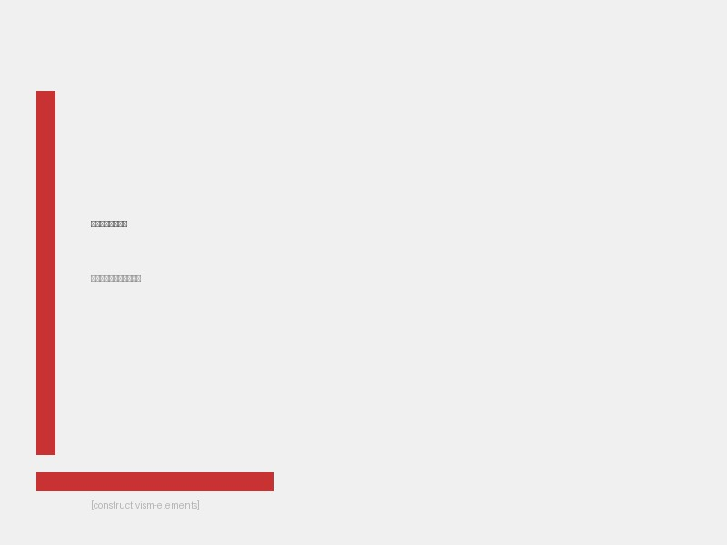
构成主义视觉元素
图2-2：构成主义视觉设计中的几何元素与色彩对比

瓦瓦拉·斯捷潘诺娃（Varvara Stepanova, 1894-1958）
斯捷潘诺娃是构成主义运动中少数的女性核心成员之一，她在纺织品设计、服装设计和剧场设计领域做出了重要贡献。她认为，艺术家的使命是创造服务于社会主义建设的实用产品，而非仅供精英阶层欣赏的奢侈品。
在纺织品设计方面，斯捷潘诺娃创造了一系列以几何图案为主的织物设计，这些设计既美观又适合机械化生产。她的服装设计理论主张服装应当适应现代工业生产和劳动需求，而非追求传统的装饰性。她设计的工人运动服系列采用了简洁的线条和功能性剪裁，体现了构成主义"形式追随功能"的设计理念。

2.3 核心特征与设计原则

功能性优先
构成主义最核心的原则是"功能性优先"。艺术家们认为，形式应当服从功能，装饰只有在服务于功能的前提下才有存在的价值。这一原则直接挑战了当时的装饰艺术传统，为现代主义设计奠定了基础。塔特林的名言"我们不关心艺术，只关心构造"（We do not celebrate art, we celebrate construction）精辟地概括了这一立场。

几何抽象
构成主义者们相信，几何形态是最纯粹、最普遍的形式语言，能够超越文化和语言的障碍，传达普遍性的信息。圆形、方形、三角形等基本几何形状成为他们创作的主要元素。这些形态不仅具有视觉上的简洁美感，更重要的是可以通过工业手段精确复制和大规模生产。

材质诚实
构成主义强调"材质诚实"（Material Honesty）原则，即每种材料都应当展现其真实的物理特性，而不是被伪装成其他材料。钢铁应当展现其工业质感，玻璃应当呈现其透明特性，木材应当保留其自然纹理。这一原则在后来的现代主义建筑和设计中得到了广泛的应用。

空间构成
构成主义打破了传统的二维平面思维，强调三维空间中的动态关系。塔特林的浮雕作品不再依附于墙面，而是延伸到空间之中；利西茨基的"Proun"系列则探索了二维平面如何暗示三维空间的错觉。这种对空间构成的探索深刻影响了后来的建筑设计、展示设计和数字界面设计。

工业化生产
构成主义者们积极拥抱工业文明，主张艺术和设计应当与工业生产相结合。他们相信，通过标准化的构件和流水线生产，可以创造出既美观又廉价的工业产品，使艺术真正服务于普通民众。这一理念对后来的包豪斯、乌尔姆设计学院以及当代的模块化设计都产生了深远影响。
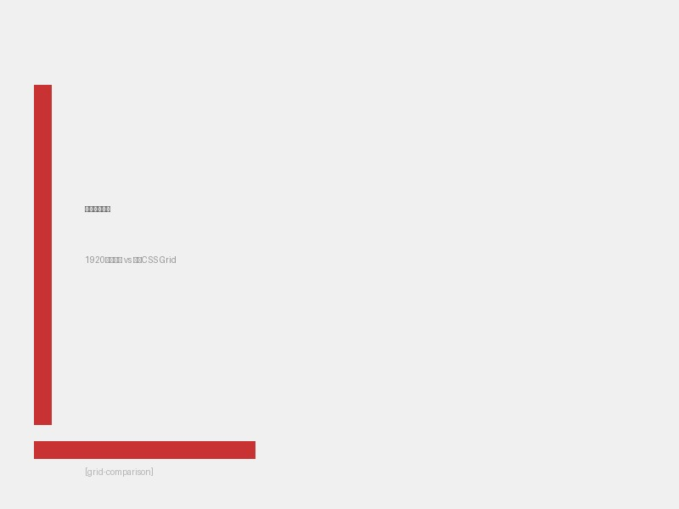
网格系统对比
图2-3：构成主义的网格系统与现代设计中的网格应用

2.4 国际影响与传承
构成主义虽然起源于俄罗斯，但其影响迅速扩展到欧洲和全世界。1922年在柏林举办的"第一届俄罗斯艺术展览"向西方世界展示了构成主义的成果，引起了包豪斯学院师生的强烈兴趣。包豪斯的奠基人瓦尔特·格罗皮乌斯（Walter Gropius）和拉斯洛·莫霍利-纳吉（László Moholy-Nagy）都深受构成主义影响，将功能主义、几何形态和工业化生产的理念融入包豪斯的教学体系中。
在平面设计领域，构成主义的影响体现在瑞士国际主义风格（Swiss International Style）中。约瑟夫·米勒-布罗克曼（Josef Müller-Brockmann）等人倡导的网格系统、无衬线字体和客观性设计，都可以追溯到构成主义的传统。
在建筑设计领域，构成主义的空间构成理论和功能主义原则直接影响了勒·柯布西耶（Le Corbusier）的现代建筑理论。柯布西耶提出的"住宅是居住的机器"（A house is a machine for living in）的口号，与塔特林"艺术为人民服务"的理念一脉相承。
在数字时代，构成主义的影响体现在现代界面设计的多个方面。从网格系统的应用到模块化组件的设计，从扁平化美学到动效设计，都可以看到构成主义精神的延续。特别是当代设计中强调的"形式追随功能"、"少即是多"（Less is more）等原则，都可以追溯到构成主义的理论源头。

2.5 小结
构成主义作为20世纪最重要的先锋艺术运动之一，其历史价值和现实意义不容小觑。从塔特林的"第三国际纪念塔"到罗德琴科的平面设计，从利西茨基的空间构成到斯捷潘诺娃的纺织品设计，构成主义者们用他们的实践证明了艺术可以而且应当服务于社会。功能性优先、几何抽象、材质诚实、空间构成和工业化生产这五大核心原则，不仅构成了构成主义的理论基础，也成为现代设计方法论的基石。
在接下来的章节中，我们将深入探讨这些设计原则的具体内涵，以及它们如何在当代软件设计实践中得到新的诠释和应用。

第三章 构成主义的设计原则

3.1 功能性优先原则
功能性优先（Functionality First）是构成主义最核心的设计原则，也是其区别于传统装饰艺术的首要特征。构成主义者们坚信，任何设计决策都应当首先考虑其功能目的，形式应当服从于功能，而非相反。塔特林的名言"我们不关心艺术，只关心构造"（We do not celebrate art, we celebrate construction）深刻表达了这一立场。

3.1.1 形式追随功能
"形式追随功能"（Form follows function）这一理念虽然最早由美国建筑师路易斯·沙利文（Louis Sullivan）提出，但在构成主义那里得到了最彻底的实践。构成主义者们认为，当一个物体的功能被清晰定义后，其形式就会自然浮现，装饰只有在增强功能或表达功能的前提下才有存在的价值。
在软件设计中，功能性优先原则体现为用户界面的每一个元素都应当有明确的功能目的。按钮之所以是按钮，是因为它能够被点击并触发某种操作；导航栏之所以位于页面顶部，是因为用户需要在这里找到导航入口；留白之所以存在，是为了让用户的注意力聚焦于核心内容。这种"每一个像素都有其使命"的设计哲学，与构成主义的功能主义传统一脉相承。

3.1.2 去除装饰性元素
构成主义者们积极反对纯粹为了美观而存在的装饰元素。他们认为，装饰不仅增加了生产成本，还可能干扰用户对功能的理解。在罗德琴科和斯捷潘诺娃的设计中，我们几乎看不到纯粹装饰性的元素，每一个形状、每一条线条都服务于特定的功能目的。
在当代软件设计中，这一原则体现为"扁平化设计"（Flat Design）的兴起。苹果公司在2013年发布的iOS 7标志着拟物化设计（Skeuomorphism）的终结和扁平化设计时代的到来。去除阴影、渐变、纹理等装饰性效果，界面回归到纯粹的几何形态和色彩关系，让用户更专注于内容和功能本身。

3.1.3 功能可见性
功能可见性（Affordance）是唐纳德·诺曼（Donald Norman）提出的设计概念，指一个物体的外观暗示了其使用方式。构成主义的功能性原则与功能可见性概念高度契合：通过简洁明确的形式语言，让用户能够直觉地理解界面的功能。
在软件设计中，功能性优先不仅意味着去除不必要的装饰，更意味着通过形式设计强化功能表达。一个正确的按钮应当看起来可以被点击，一个重要的提示应当看起来值得关注，一个可折叠的面板应当看起来可以展开。这种"形式表达功能"的设计方法，正是构成主义精神在数字时代的延续。
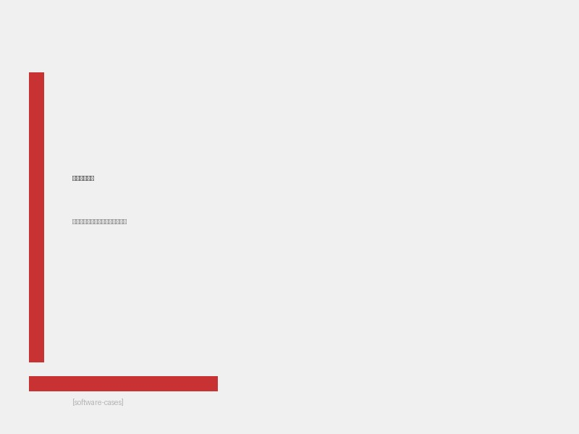
功能性设计
图3-1：软件界面中的功能性设计原则实践

3.2 几何抽象原则
几何抽象是构成主义最具辨识度的视觉特征。构成主义者们相信，基本的几何形状——圆形、方形、三角形——是最纯粹、最普遍的形式语言，能够超越文化和语言的障碍，传达普遍性的信息。

3.2.1 基本几何形状的应用
在构成主义的作品中，我们看到的不是模仿自然的再现，而是纯粹的几何抽象。塔特林的浮雕使用圆形、椭圆形和金属条构成动态的空间关系；利西茨基的"Proun"系列使用倾斜的方形和三角形创造出空间深度；罗德琴科的海报设计使用大胆的几何分割和强烈的色彩对比。
这些基本几何形状在软件设计中被广泛应用：按钮通常是矩形或圆角矩形，进度条是细长的矩形，头像通常使用圆形，警告图标使用三角形。这些形状之所以被普遍采用，不仅因为它们简洁美观，更因为它们承载了一致的语义功能：圆形暗示完整和统一，矩形暗示稳定和秩序，三角形暗示方向和警示。

3.2.2 几何网格系统
构成主义对几何秩序的追求发展出了网格系统（Grid System）的理论。通过将设计空间划分为规则的网格，设计师可以建立起元素之间的比例关系和空间秩序。瑞士国际主义风格的奠基人约瑟夫·米勒-布罗克曼在《平面设计中的网格系统》一书中系统阐述了这一理论。
在软件设计中，网格系统是响应式设计和一致性设计的基石。从8px网格系统到12列栅格系统，从Material Design的密度网格到iOS的点阵系统，几何网格确保了界面元素在不同尺寸和不同设备上的一致性和可预测性。这种对几何秩序的系统性追求，正是构成主义精神在数字时代的体现。

3.2.3 几何动效
构成主义对几何形态的关注延伸到了动态领域。早期构成主义者如利西茨基就探索过动态构成的可能性，他认为空间中的动态关系比静态形态更能表达现代性的精神。
在当代软件设计中，几何动效成为提升用户体验的重要手段。从Material Design的"有意义的动效"（Meaningful Motion）到苹果的人机界面指南中的动效规范，几何化的动效设计强调清晰的方向、明确的过渡和符合物理直觉的运动轨迹。一个从底部滑入的模态框、一个缩放展开的卡片、一个沿轴线移动的滑块——这些动效都遵循几何秩序，帮助用户建立空间认知和操作预期。
几何抽象
图3-2：构成主义设计中的几何抽象元素

3.3 材质诚实原则
材质诚实（Material Honesty）是构成主义的另一核心原则，主张每种材料都应当展现其真实的物理特性，而不是被伪装成其他材料。钢铁应当展现其工业质感，玻璃应当呈现其透明特性，木材应当保留其自然纹理。

3.3.1 数字材质的概念
在数字设计领域，材质诚实的概念需要重新诠释。软件界面没有物理材料，但设计师创造了"数字材质"的概念来模拟物理世界的质感。从早期的拟物化设计到现代的扁平化设计，材质处理经历了戏剧性的演变。
早期的数字界面大量采用拟物化设计，按钮看起来像真实的塑料按钮，记事本应用模拟纸质笔记本的纹理，日历应用模仿纸质日历的外观。这种设计策略有其合理性——它帮助不熟悉计算机的用户通过类比理解数字功能。但从材质诚实的角度看，这种设计实际上是在"伪装"——数字界面不是纸张，也不是塑料，它是光线在屏幕上的排列组合。

3.3.2 扁平化与材质真实
2010年代扁平化设计的兴起，可以被理解为数字设计领域对材质诚实的回归。扁平化设计不再模仿物理材质，而是拥抱数字媒介的独特属性：精确的几何、纯粹的色彩、清晰的边界。这种"数字诚实"的设计语言承认界面的本质属性，不再假装成它原本不是的东西。
然而，完全的扁平化也带来了可用性问题——过于扁平的界面可能缺乏足够的视觉层次和操作暗示。这促使设计师们发展出"半扁平化"（Semi-Flat）或"新拟物化"（Neumorphism）等折中方案。Material Design提出的"数字纸张"（Digital Paper）概念是一个有趣的尝试——它既承认数字界面的抽象本质，又通过微妙的阴影和层次暗示"厚度"和"空间"。

3.3.3 质感与功能的关系
材质诚实并不意味着完全去除质感。构成主义者们使用真实的工业材料，正是因为这些材料具有独特的质感表现力。关键在于，质感应当服务于功能，而非单纯的装饰。
在软件设计中，质感可以用来传达状态、层级和可操作性。细微的阴影可以暗示一个元素是可点击的或位于其他元素之上；轻微的透明度变化可以表明一个元素是可交互的；不同的纹理可以区分不同的内容类型。这些质感处理是"诚实的"——它们传达的是真实的交互状态和层级关系，而非虚假的物理模拟。
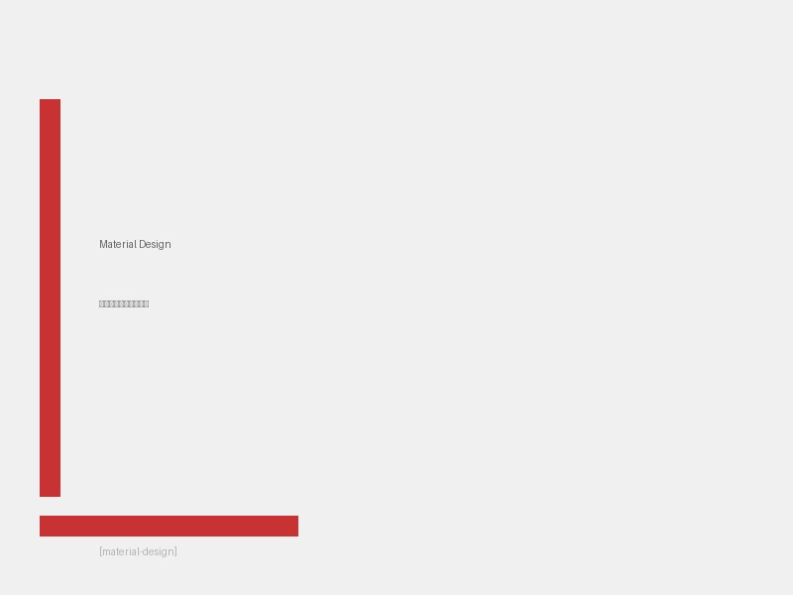
材质诚实
图3-3：Material Design 的材质系统与空间层次

3.4 空间构成原则
构成主义打破了传统的二维平面思维，强调三维空间中的动态关系。这一空间构成原则对建筑、展示设计和当代数字界面设计都产生了深远影响。

3.4.1 从平面到空间
传统的绘画和雕塑追求封闭的、自足的造型，而构成主义的作品则强调开放性和空间关系。塔特林的浮雕作品不再依附于墙面，而是延伸到周围空间之中；利西茨基的"Proun"系列探索了二维平面如何暗示三维空间的错觉；罗德琴科的摄影作品使用极端的仰角和俯角，打破了传统的水平视线。
这种对空间构成的探索在数字设计领域获得了新的生命力。数字界面虽然本质上是二维的，但通过视差滚动、3D变换、深度阴影等技术，设计师可以创造出丰富的空间层次。从早期的网页视差效果到现代的沉浸式3D界面，空间构成成为提升用户体验和视觉吸引力的重要手段。

3.4.2 层级与深度
空间构成原则在界面设计中的直接体现是层级系统（Hierarchy）和深度（Depth）的处理。一个良好的界面设计通过视觉层级引导用户的注意力，通过空间深度组织信息结构。
在构成主义的美学中，深度不是通过传统的透视法创造的，而是通过元素之间的重叠、遮挡和位置关系暗示的。这种"构成的深度"（Constructed Depth）概念在数字界面设计中被广泛应用。浮动操作按钮（FAB）似乎悬浮在内容之上，模态对话框覆盖在其他内容之上，侧边抽屉从侧面滑入——这些设计都利用了空间层级关系来组织信息和交互。

3.4.3 Z轴空间的利用
传统的平面设计和早期的数字界面主要关注X轴（水平）和Y轴（垂直），而当代界面设计越来越重视Z轴（深度）的利用。通过阴影、模糊、缩放等效果，设计师可以在二维屏幕上创造出三维的空间体验。
苹果的iOS和macOS系统大量运用这种"深度"设计语言。模糊的背景效果暗示后方的内容，阴影的深度暗示元素的高度，缩放动画暗示空间中的移动。这种对Z轴空间的系统性利用，使数字界面获得了前所未有的空间丰富性，同时也提高了用户对界面结构和状态的认知效率。
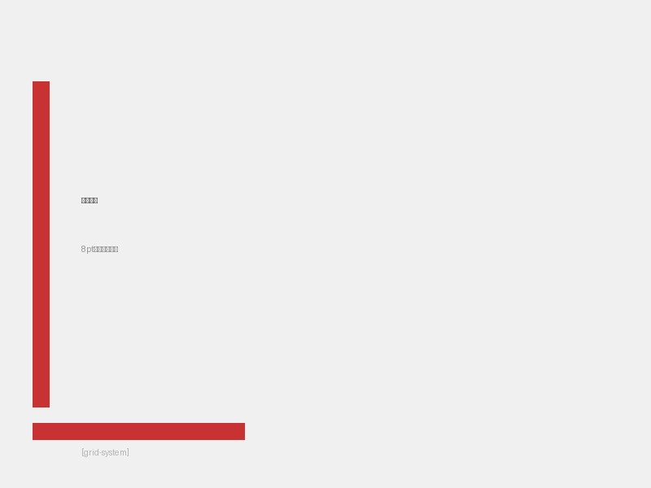
空间构成
图3-4：界面设计中的空间层次与网格系统

3.5 小结
构成主义的设计原则——功能性优先、几何抽象、材质诚实和空间构成——不仅是艺术史的重要遗产，也是当代设计方法论的核心支柱。在软件设计领域，这些原则得到了新的诠释和应用：功能性优先体现为用户界面的清晰目标和可用性设计；几何抽象体现为网格系统和模块化设计；材质诚实体现为扁平化美学和数字材质的处理；空间构成体现为层级系统和Z轴空间的利用。
理解这些原则的深层逻辑，有助于设计师在面对复杂设计问题时做出更合理、更有意义的决策。在接下来的章节中，我们将具体分析这些原则在软件设计各领域的具体应用，并通过案例研究展示它们的实践价值。

第四章 构成主义在软件设计中的应用

4.1 视觉设计中的构成主义
视觉设计是构成主义原则最直接的应用领域。从界面布局到色彩系统，从字体选择到图标设计，构成主义的核心原则贯穿了视觉设计的各个方面。

4.1.1 网格系统的系统化应用
网格系统是构成主义几何秩序原则在视觉设计中的核心体现。通过将界面空间划分为规则的网格单元，设计师可以建立起元素之间的比例关系和空间秩序，确保设计的一致性和可预测性。
在当代软件设计中，网格系统已经成为行业标准。谷歌的Material Design采用8dp（密度独立像素）的基础网格系统，所有元素的大小和间距都是8的倍数。苹果的iOS Human Interface Guidelines推荐使用点（Point）作为基础单位，并提供了12列栅格系统用于布局。这些网格系统不仅确保了视觉上的一致性，更重要的是为响应式设计提供了技术基础——界面可以在不同屏幕尺寸上保持相对比例，同时适应不同的内容密度。
网格系统的价值不仅在于技术实现，更在于它体现了构成主义的"理性设计"理念。通过数学化的比例关系而非主观的审美判断来组织视觉元素，设计师可以创造出既美观又功能性强的界面。这种"数学美学"与构成主义者们追求的普遍性和客观性高度契合。
网格系统
图4-1：Material Design 的 8dp 网格系统

4.1.2 几何化的视觉语言
构成主义对基本几何形状的偏好在软件图标设计中得到了充分体现。从iOS的圆角矩形应用到Material Design的圆形和方形图标，几何化的设计语言成为移动应用设计的标准。
这种几何化趋势不仅是审美选择，更是功能性决策。基本几何形状具有以下优势：
- 可识别性：圆形、方形、三角形等基本形状具有最强的视觉识别度，即使用户快速浏览也能辨认。
- 可扩展性：几何形状在不同尺寸下都能保持清晰度，从16px的小图标到1024px的应用图标都能保持一致性。
- 系统一致性：通过统一的几何基础，不同设计师创作的图标可以保持一致的风格和比例。
苹果在2013年发布的iOS 7标志着图标设计从拟物化向几何抽象的转变。图标不再模仿真实物体的材质和阴影，而是回归到基本的几何形态和色彩关系。这种转变使图标系统更加统一和现代化，同时也提高了图标的可识别性。

4.1.3 色彩的功能性运用
构成主义平面设计以大胆的色彩运用著称，罗德琴科和斯捷潘诺娃的作品经常使用原色对比（红、黄、蓝）来创造视觉冲击力。在软件设计中，色彩系统同样承担着重要的功能角色。
现代软件设计的色彩系统通常包含以下功能层次：
- 品牌色：用于识别和品牌表达，通常是最醒目、最具辨识度的颜色。
- 功能色：用于传达特定含义，如红色表示危险或删除，绿色表示成功或确认，蓝色表示信息或链接。
- 中性色：用于文本、背景和边框，创造层次和对比。
- 语义色：用于特定状态或类别的识别，如不同数据类别的颜色编码。
这种色彩的功能性运用与构成主义的理念高度契合。色彩不是为了装饰而存在，而是为了传达信息、组织结构和引导行为。Material Design的色彩系统是一个典型案例，它通过主色（Primary）、辅色（Secondary）、错误色（Error）等功能分类，建立起一套完整的功能性色彩体系。
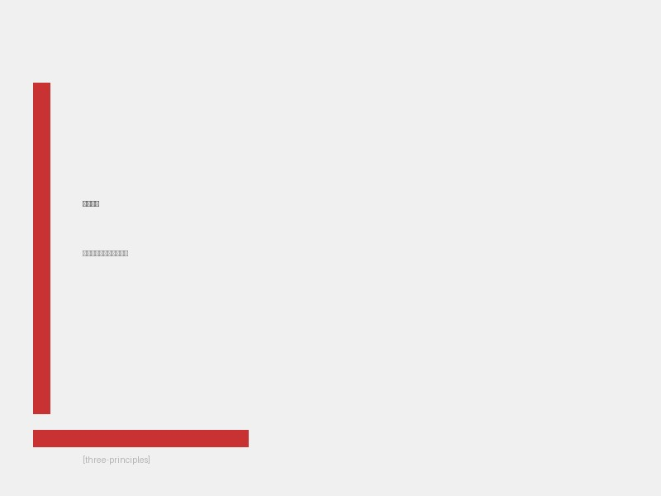
色彩系统
图4-2：色彩系统的功能性分类与应用

4.2 交互设计中的构成主义
交互设计关注用户与产品之间的对话，涉及操作流程、反馈机制和状态转换等方面。构成主义的功能性原则在交互设计中体现为对效率和清晰性的追求。

4.2.1 清晰的交互路径
构成主义强调功能性优先，在交互设计中体现为清晰的交互路径设计。每一个交互都应当有明确的目标和结果，用户应当能够预测操作的结果。
这种清晰性通过多种方式实现：
- 明确的视觉层次：通过大小、颜色、位置等视觉属性，明确标识出可交互元素和主要内容。
- 一致的交互模式：相似的元素应当有一致的交互行为，降低用户的学习成本。
- 即时的操作反馈：用户的每一个操作都应当得到即时的视觉或听觉反馈，确认操作已被系统接收。
这些设计原则与构成主义的"诚实"理念密切相关——界面应当诚实地展示其功能，不隐藏、不欺骗、不误导。

4.2.2 功能可见性的强化
功能可见性（Affordance）是指物体外观暗示其使用方式的特性。构成主义的功能性原则要求设计应当清晰地表达其功能，这与功能可见性理论高度契合。
在数字界面中，功能可见性通过以下方式实现：
- 按钮的按压暗示：通过阴影、边框或颜色变化，暗示按钮可以被按下。
- 可滑动手势的暗示：通过进度条、滑块的外观，暗示可以通过拖动来操作。
- 可折叠内容的暗示：通过箭头图标或展开/折叠按钮，暗示内容可以被展开或收起。
这些可见性设计不是装饰性的，而是功能性的——它们帮助用户理解界面的交互可能性，降低认知负担，提高操作效率。

4.2.3 状态转换的明确性
构成主义强调清晰的结构和关系，在交互设计中体现为明确的状态转换。界面应当清楚地展示当前状态，以及可能的下一个状态。
状态转换的明确性体现在：
- 加载状态的反馈：当内容正在加载时，明确展示加载指示器，避免用户困惑。
- 成功/失败状态的反馈：操作完成后，通过视觉或动画反馈操作结果。
- 过渡动画的使用：通过平滑的过渡动画，帮助用户理解状态变化的过程和结果。
Material Design提出的"有意义的动效"（Meaningful Motion）原则强调，动效不应当是为了炫酷而存在，而应当帮助用户理解界面的空间关系和状态变化。这种功能性的动效设计与构成主义的原则一脉相承。
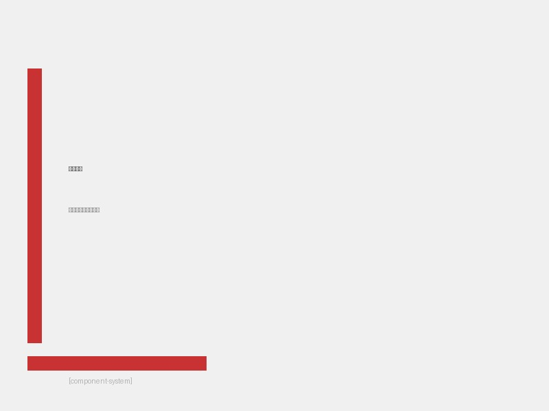
交互设计
图4-3：交互组件的功能性设计

4.3 信息架构中的构成主义
信息架构关注内容的组织和结构，涉及导航设计、内容分类和信息层级等方面。构成主义的空间构成原则在信息架构中体现为清晰的层级关系和模块化组织。

4.3.1 模块化的信息组织
构成主义对工业化和标准化的追求在信息架构中体现为模块化的设计方法。通过将信息分解为独立的模块或组件，设计师可以创造出既灵活又一致的系统。
模块化设计的优势包括：
- 可复用性：相同的模块可以在不同场景复用，提高设计和开发效率。
- 可维护性：修改一个模块不会影响其他模块，降低维护成本。
- 可扩展性：新的功能可以通过组合现有模块实现，或添加新的模块来扩展系统。
这种模块化的设计方法与构成主义的工业化理念密切相关。正如构成主义者们追求通过标准化的构件进行大规模生产，现代软件设计追求通过可复用的组件构建复杂的应用系统。

4.3.2 层级化的导航结构
构成主义强调清晰的层级关系，在信息架构中体现为层级化的导航结构。用户应当能够清楚地理解自己在信息空间中的位置，以及如何到达其他位置。
常见的层级化导航模式包括：
- 面包屑导航：展示当前页面在网站层级中的位置，并提供返回上级页面的快捷方式。
- 侧边栏导航：展示应用的主要功能模块，通过缩进或分组展示层级关系。
- 标签页导航：在同一层级的内容之间切换，保持上下文的一致性。
这些导航模式都遵循构成主义的空间构成原则——通过清晰的层级关系组织信息空间，帮助用户建立心理模型。

4.3.3 视觉层次的建立
视觉层次是信息架构的重要组成部分，通过视觉属性（大小、颜色、位置、对比度等）区分信息的重要性和优先级。
构成主义的视觉层次设计强调：
- 重要性决定视觉权重：最重要的信息应当有最大的视觉权重，次要信息相应减少。
- 一致性建立预期：相似的视觉处理表示相似的信息类型，帮助用户建立模式识别。
- 对比创造焦点：通过对比（大小、颜色、空间）创造视觉焦点，引导用户注意力。
这种基于功能重要性的视觉层次设计，与构成主义"形式表达内容"的理念高度契合。
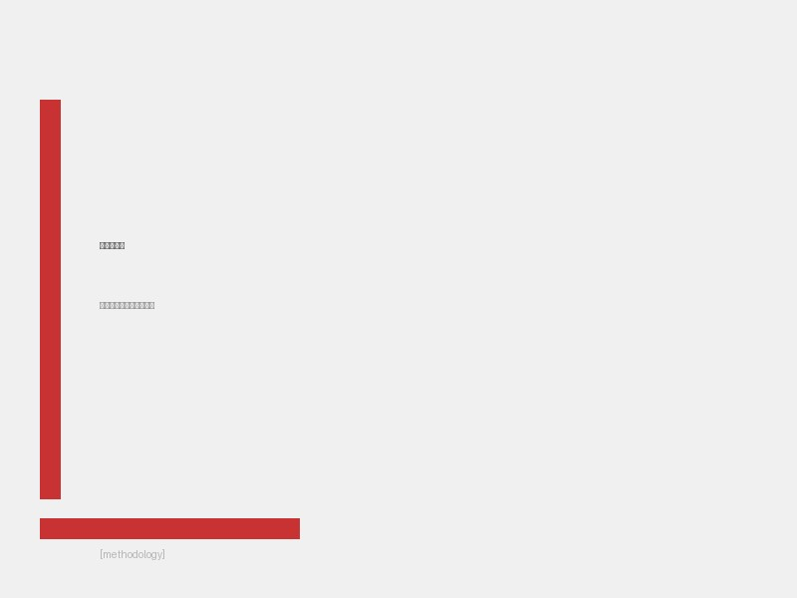
信息架构
图4-4：信息架构的层级与模块化设计

4.4 动效设计中的构成主义
动效设计是当代界面设计的重要组成部分，涉及状态过渡、操作反馈和微交互等方面。构成主义的空间构成和几何秩序原则在动效设计中体现为清晰的方向感和几何化的运动轨迹。

4.4.1 有意义的动效
Material Design提出的"有意义的动效"原则强调，动效应当有明确的功能目的，而非单纯的装饰。这与构成主义的功能性优先原则一脉相承。
有意义的动效承担以下功能：
- 注意力引导：通过动效引导用户注意到重要的变化或新出现的内容。
- 状态传达：通过动效展示元素状态的变化，如选中、激活、禁用等。
- 空间关系建立：通过动效帮助用户理解界面元素之间的空间关系和层级。
- 操作反馈：通过动效确认用户的操作已被系统接收和处理。
这些功能性的动效设计使界面更加响应式和生动，同时也提高了用户的操作信心和理解效率。

4.4.2 几何化的运动轨迹
构成主义对几何形态的偏好在动效设计中体现为几何化的运动轨迹。动画元素通常沿着直线或规则的曲线移动，遵循明确的轴向关系。
常见的几何化动效模式包括：
- 轴向移动：元素沿着水平、垂直或对角线方向移动，创造清晰的视觉流向。
- 缩放变形：元素通过等比例的缩放变化大小，暗示空间中的远近或重要性变化。
- 旋转变换：元素围绕中心点旋转，创造动态的视觉兴趣。
- 透明度渐变：元素通过透明度的变化出现或消失，创造平滑的过渡效果。
这些几何化的动效模式不仅具有视觉美感，更重要的是创造了可预测和可理解的交互体验。

4.4.3 物理直觉的模拟
虽然构成主义强调几何抽象和理性秩序，但当代动效设计也借鉴了物理直觉，使数字界面更符合用户的认知预期。
苹果的Spring动画和Material Design的Easing曲线都模拟了物理世界中的运动特性：
- 惯性：快速滑动的列表在停止前会有惯性减速的效果。
- 弹性：拖拽的元素在释放后会有弹性的回弹效果。
- 重力：下拉刷新时，指示器会有重力加速度的下落效果。
这些物理直觉的模拟与构成主义的材质诚实原则相关——虽然数字界面不是物理物体，但通过模拟物理特性，可以使界面感觉更"真实"和可交互。
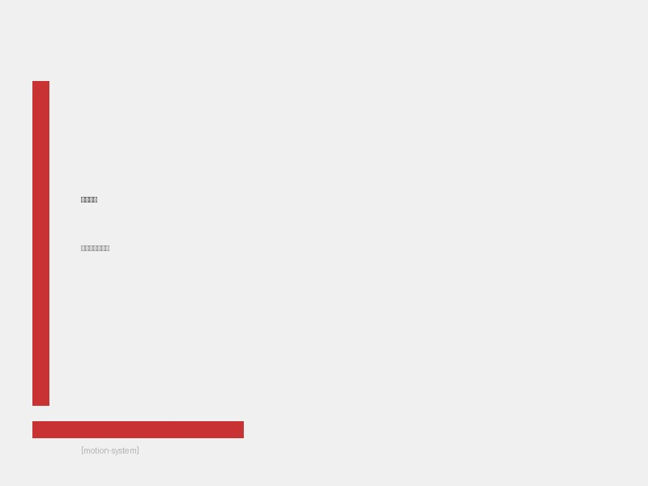
动效设计
图4-5：动效系统的几何化与物理直觉

4.5 小结
构成主义的设计原则在软件设计的各个领域都有深刻的体现。在视觉设计中，网格系统、几何化语言和功能性色彩构成了现代界面的基础；在交互设计中，清晰的路径、强化的可见性和明确的状态转换提高了可用性；在信息架构中，模块化组织、层级化导航和视觉层次建立了清晰的信息结构；在动效设计中，有意义的动效、几何化轨迹和物理直觉模拟创造了生动而可预测的交互体验。
这些应用不是对构成主义的简单模仿，而是对其核心原则的创造性转化。在数字时代的语境下，构成主义的功能性、几何秩序和空间构成原则获得了新的表达形式和实践价值。在接下来的章节中，我们将通过具体的案例分析，进一步展示这些原则在真实软件产品中的应用。

第五章 案例分析：构成主义在当代软件中的实践

5.1 Figma：协作设计工具中的构成主义
Figma是当今最受欢迎的设计协作工具之一，其界面设计深刻体现了构成主义的核心原则。从网格系统到组件化设计，从功能性色彩到空间层次，Figma的每一个设计决策都可以在构成主义中找到理论源头。

5.1.1 画布与网格系统
Figma的核心界面是一个无限延伸的画布，用户可以在这个画布上自由创建和排列设计元素。然而，这种自由并非无序——Figma提供了强大的网格和对齐系统，帮助设计师建立秩序。
Figma的网格系统体现了构成主义的数学美学：
- 基础网格：用户可以定义基础网格的大小和颜色，所有元素都建议对齐到网格上。
- 布局网格：支持列网格和行网格，帮助建立响应式布局。
- 智能对齐：元素在移动时会自动显示对齐参考线，帮助保持视觉秩序。
这种网格系统不仅提高了设计效率，更重要的是确保了设计的一致性。正如构成主义者们相信几何秩序能够带来普遍性的美，Figma的网格系统帮助设计师创造出符合客观标准的作品。
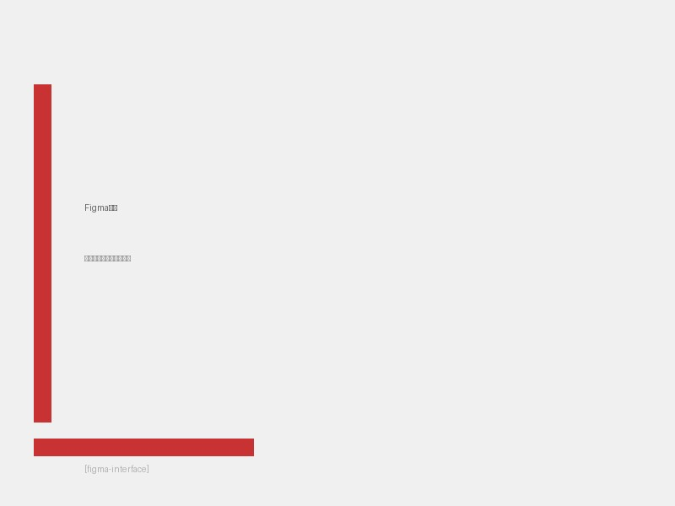
Figma界面
图5-1：Figma的设计界面与网格系统

5.1.2 组件系统与模块化
Figma的组件（Components）和变体（Variants）系统是现代设计系统理论的集大成者，也是构成主义模块化理念的数字化实现。
组件系统的核心思想是：将重复出现的设计元素定义为可复用的组件，一处修改，全局更新。这与构成主义者追求的标准化生产和工业化理念高度契合。在Figma中，一个按钮组件可以定义多种状态（默认、悬停、按下、禁用），通过变体系统组织在一起，形成完整的组件库。
这种模块化的设计方法带来了多重好处：
- 效率提升：设计师不需要重复创建相似的元素，直接使用现有组件即可。
- 一致性保障：所有使用同一组件的地方保持完全一致，避免设计漂移。
- 可维护性：修改组件定义即可全局更新，大大降低维护成本。
- 协作便利：团队成员共享相同的组件库，确保协作的一致性。

5.1.3 功能性的界面元素
Figma的界面设计严格遵循功能性优先原则。每一个界面元素都有其明确的功能目的，没有纯粹装饰性的设计。
以Figma的工具栏为例：
- 移动工具：最基础的交互工具，默认选中，体现其高频使用的特性。
- 形状工具：提供基本的几何形状创建，与构成主义的几何抽象原则呼应。
- 钢笔工具：用于创建自定义路径，满足更复杂的形状需求。
- 文本工具：专门用于添加和编辑文本内容。
这些工具的组织遵循功能分类和使用频率的原则，最常用的工具最容易访问，相关的工具组织在一起。这种功能性的组织方式降低了用户的认知负担，提高了操作效率。
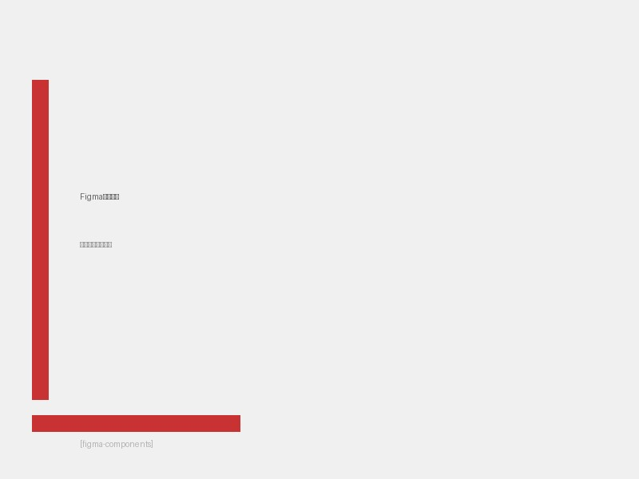
Figma组件系统
图5-2：Figma的组件系统与变体管理

5.2 Linear：项目管理工具的几何美学
Linear是近年来备受瞩目的项目管理工具，以其简洁、快速、美观的界面设计而闻名。Linear的设计哲学深受构成主义影响，体现在其几何化的视觉语言、功能性的交互设计和空间化的信息组织中。

5.2.1 极简的几何语言
Linear的界面设计采用了极其简洁的几何语言。从图标到布局，从按钮到列表，一切都遵循基本的几何形态：矩形、圆形、线条。
这种极简的几何设计有几个显著特点：
- 圆角矩形：作为主要的容器形状，圆角矩形既有现代感，又比纯粹的方角更柔和。
- 圆形图标：状态指示器、用户头像等元素使用圆形，创造视觉焦点。
- 线条分割：使用细微的线条而非大面积色块来区分区域，保持界面的轻盈感。
- 留白运用：大量的留白创造呼吸感，同时强调内容的优先级。
这种设计方法与罗德琴科和利西茨基的平面设计风格有异曲同工之妙——通过基本几何元素的组合，创造出既简洁有力又富有美感的视觉效果。

5.2.2 功能性的色彩系统
Linear的色彩系统严格遵循功能性原则。整个界面以中性色（黑白灰）为主，功能性色彩（如优先级指示、状态标记）则使用醒目但不刺眼的颜色。
色彩的功能性应用体现在：
- 优先级标记：高优先级使用暖色（橙/红），低优先级使用冷色（蓝/灰）。
- 状态指示：进行中、已完成、待处理等不同状态使用不同的色彩标记。
- 选中状态：当前选中的项目通过背景色变化明确标识。
- 品牌一致性：整体色调保持克制和一致，强化品牌识别。
这种功能性的色彩运用避免了装饰性的色彩堆砌，使界面清晰、专业、易于理解。
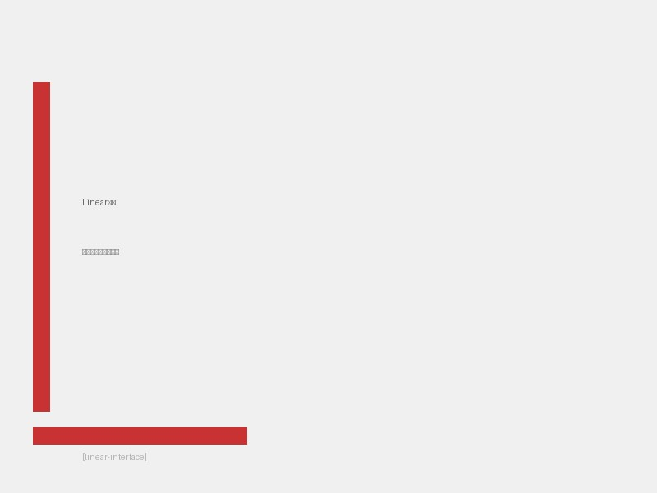
Linear界面
图5-3：Linear的项目管理界面

5.2.3 响应式与性能优先
Linear最引人注目的特点是其极致的性能优化。界面的每一次交互都能得到即时的响应，没有加载等待，没有卡顿延迟。这种性能优先的设计理念与构成主义的功能性原则高度契合——形式应当服务于功能，技术应当服务于体验。
Linear使用现代前端技术（如React、TypeScript）和优化策略（如虚拟滚动、增量更新）实现了这一目标。更重要的是，Linear将这种技术能力转化为用户体验优势——快速的操作反馈提高了用户的效率和满意度。

5.3 Notion：模块化文档的构成主义实践
Notion是一款革命性的知识管理工具，其"模块化文档"的设计理念深刻体现了构成主义的模块化思想。在Notion中，文档不再是线性的文本流，而是由各种功能模块（Block）组成的可组合系统。

5.3.1 Block系统的模块化
Notion的核心创新是其Block系统。在Notion中，每一个内容单元都是一个Block：段落是一个Block，标题是一个Block，列表是一个Block，数据库也是一个Block。这些Block可以自由组合、拖拽、嵌套，形成复杂的信息结构。
这种Block系统体现了构成主义的模块化理念：
- 标准化构件：每种Block都有统一的外观和行为规范。
- 可组合性：不同类型的Block可以在同一个文档中自由组合。
- 可复用性：创建好的Block可以在不同页面重复使用。
- 可扩展性：Notion不断推出新的Block类型，扩展系统能力。
这种模块化的信息组织方式打破了传统文档的线性限制，使用户能够根据需要创建灵活多样的内容结构。
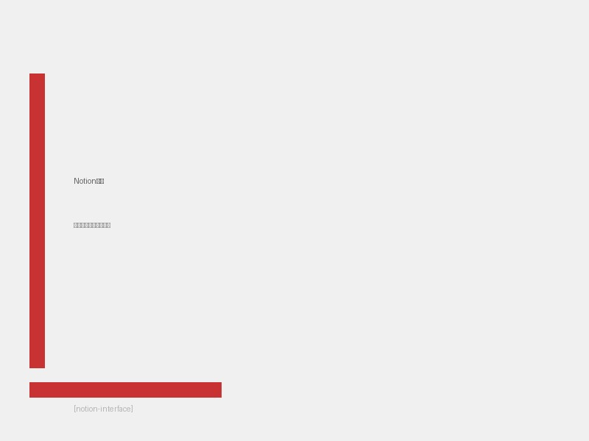
Notion界面
图5-4：Notion的模块化文档编辑界面

5.3.2 层级化的信息组织
Notion支持无限层级的页面嵌套，用户可以建立树状的信息组织结构。这种层级化的组织方式与构成主义的空间构成原则相关——通过清晰的层级关系建立信息空间的心理模型。
Notion的层级组织体现在：
- 页面嵌套：页面可以包含子页面，形成树状结构。
- 数据库关系：不同数据库之间可以建立引用关系，形成网状连接。
- 折叠展开：长篇内容可以通过折叠隐藏细节，保持概览的清晰。
- 面包屑导航：页面顶部显示当前位置的路径，帮助用户定位。
这种层级化的组织方式使复杂的信息系统变得可管理，用户可以根据自己的认知习惯组织信息。

5.3.3 功能性的视觉设计
Notion的视觉设计遵循功能性优先原则。界面元素的使用完全服务于内容展示和编辑需求，没有不必要的装饰。
Notion的视觉设计特点包括：
- 极简的工具栏：只有最常用的功能按钮，更多功能通过快捷键或右键菜单访问。
- 上下文感知：根据当前编辑的内容类型，自动显示相关的格式选项。
- 空白画布：默认提供大面积的编辑区域，内容才是主角。
- 一致的间距：使用统一的间距系统，创造视觉秩序。
这种功能性的视觉设计使Notion的界面既简洁又强大，既美观又实用。

5.4 Material Design：谷歌的设计系统
Material Design是谷歌推出的综合性设计系统，虽然其名称暗示了"材质"的概念，但其核心理念与构成主义的功能性、几何秩序和空间构成原则高度契合。

5.4.1 数字材质与空间层次
Material Design提出的"数字材质"（Digital Material）概念是一种有趣的尝试。它既承认数字界面的抽象本质，又通过模拟物理材质（纸张）的特性来建立空间层次。
Material Design的空间系统包括：
- 海拔高度（Elevation）：通过阴影的深度表示元素的高度，创造Z轴空间层次。
- 光影系统：统一的光源方向（顶部斜射）创造一致的阴影效果。
- 运动规律：元素在空间中移动遵循物理直觉（加速、减速、弹性）。
这种空间系统的建立与构成主义的空间构成理念相关——通过明确的层级关系组织视觉元素，帮助用户理解界面的结构。
Material Design
图5-5：Material Design 的材质与空间系统

5.4.2 网格与响应式布局
Material Design提供了详细的网格系统规范，包括：
- 8dp网格：所有元素的大小和间距建议为8的倍数。
- 断点系统：针对不同屏幕尺寸提供断点规范，指导响应式布局。
- 密度规范：不同的内容密度（默认、舒适、紧凑）适应不同的使用场景。
这种系统化的网格规范与构成主义的数学美学和工业化理念一脉相承，确保设计在不同平台上的统一性和可预测性。

5.4.3 有意义的动效
Material Design的动效系统强调"有意义的动效"，即动效应当服务于功能目的，而非单纯的装饰。这与构成主义的功能性优先原则高度契合。
Material Design动效的原则包括：
- 信息导向：动效应当帮助用户理解发生了什么。
- 有焦点：动效应当有明确的焦点，避免分散注意力。
- 连续性：动效应当保持元素的连续性，帮助用户跟踪状态变化。
- 有意义：每一个动效都应当有明确的目的和意义。
这些原则确保了动效设计的实用性和有效性，避免了为了动效而动效的设计陷阱。

5.5 跨案例比较分析
通过对Figma、Linear、Notion和Material Design的分析，我们可以发现构成主义原则在当代软件设计中的普遍应用：
设计原则 | Figma | Linear | Notion | Material Design
功能性优先 | 工具组织、属性面板 | 快捷键、性能优化 | Block系统、页面结构 | 组件规范、动效原则
几何抽象 | 网格系统、形状工具 | 圆角矩形、圆形图标 | Block的标准化 | 8dp网格、图标系统
材质诚实 | 矢量编辑、透明度 | 纯色背景、阴影层次 | 纯白画布、简洁控件 | 数字材质、纸张隐喻
空间构成 | 图层系统、画布深度 | 侧边栏、主内容区 | 页面嵌套、折叠展开 | 海拔高度、Z轴层次
模块化 | 组件、变体系统 | 标准化UI元素 | Block系统、模板 | 设计组件库

这些案例表明，构成主义的设计原则不是过时的历史遗产，而是仍然具有强大生命力的设计智慧。在数字时代的语境下，这些原则获得了新的表达形式，但核心精神——功能性、秩序、诚实、模块化——依然指导着当代设计师的决策。
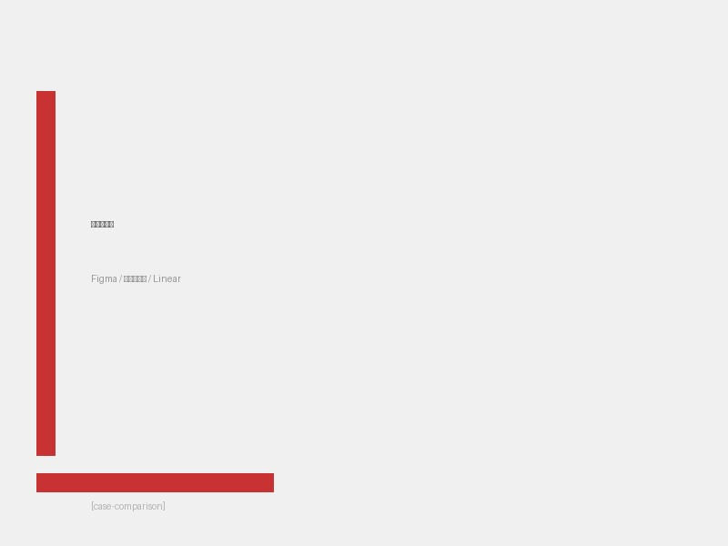
案例对比
图5-6：四个案例的设计原则对比

5.6 小结
本章通过分析Figma、Linear、Notion和Material Design四个典型案例，展示了构成主义原则在当代软件设计中的具体实践。这些案例表明：
- 网格系统是确保设计一致性和响应式布局的基础工具。
- 模块化设计提高了设计效率和系统可维护性。
- 功能性优先确保了界面的可用性和用户效率。
- 空间构成帮助用户理解信息结构和层级关系。
- 几何抽象创造了简洁、现代、易于识别的视觉语言。
这些设计原则的应用不仅提高了软件产品的质量，也丰富了数字时代的设计语言。通过理解构成主义的理论渊源，设计师可以更有意识地运用这些原则，创造出既美观又实用的软件产品。
在接下来的结论章节中，我们将总结全文的主要发现，并展望构成主义在未来软件设计中的发展趋势。

第六章 结论与展望

6.1 主要研究结论
本研究系统探讨了构成主义艺术运动在当代软件设计中的应用，通过文献分析、理论阐释和案例研究，得出以下主要结论：

6.1.1 构成主义的核心原则具有持久的生命力
构成主义的五大核心原则——功能性优先、几何抽象、材质诚实、空间构成和工业化生产——虽然诞生于20世纪初的艺术运动，但其核心理念与当代软件设计的核心价值观高度契合。在全球数字化转型的背景下，这些原则不仅没有过时，反而在数字媒介中获得了新的表达形式和更广泛的实践空间。
功能性优先原则体现为用户体验设计的核心目标：每一个界面元素都应当服务于明确的功能目的，没有纯粹装饰性的设计。几何抽象原则体现为网格系统、组件化和标准化的设计语言，确保了设计的一致性和可扩展性。材质诚实原则体现为对数字媒介本质的尊重，从拟物化到扁平化的演变反映了对"数字诚实"的追求。空间构成原则体现为层级系统、Z轴深度和动效设计，帮助用户理解复杂的信息结构。工业化生产原则体现为设计系统的建立和模块化组件的复用，提高了设计和开发的效率。

6.1.2 构成主义为软件设计提供了理论框架
通过对Figma、Linear、Notion和Material Design等案例的分析，本研究发现构成主义的设计原则为理解和评价软件设计提供了有价值的理论框架。这一框架不仅帮助设计师做出更合理的设计决策，也为设计教育和批评提供了分析工具。
具体而言，构成主义框架可以帮助设计师：
- 审视设计决策：每一个设计选择是否服务于功能目的？是否遵循几何秩序？是否诚实地表达材质和空间？
- 建立设计系统：如何通过标准化的构件和模块化的组织建立可扩展的设计系统？
- 提升用户体验：如何通过清晰的层级关系、明确的功能可见性和有意义的动效提高用户效率和满意度？
- 平衡形式与功能：如何在追求视觉美感的同时不牺牲功能性和可用性？

6.1.3 构成主义在数字时代的创造性转化
本研究的重要发现是，构成主义在软件设计中的应用不是简单的模仿或复古，而是一种创造性的转化。数字媒介具有不同于传统艺术媒介的独特属性：可交互性、动态性、响应性和可计算性。这些属性使构成主义的原则获得了新的表达可能性。
例如，空间构成原则在传统艺术中主要关注静态的空间关系，而在软件设计中发展为动态的层级系统和Z轴空间。几何抽象原则在传统平面设计中表现为静态的几何形态，而在数字界面中发展为响应式网格和可复用的组件系统。材质诚实原则在传统设计中关注物理材料的真实性，而在数字设计中发展为对数字媒介本质的尊重和探索。
这种创造性转化表明，设计理论不是僵化的教条，而是可以根据新的媒介和语境不断发展和丰富的活的传统。
设计原则总结
图6-1：构成主义设计原则在软件设计中的应用总结

6.2 对设计实践的启示
本研究对软件设计实践具有以下启示：

6.2.1 重视设计的历史维度
当代软件设计往往过分关注最新的趋势和技术，而忽视了设计的历史维度。本研究表明，理解设计的历史渊源不仅可以丰富设计师的文化素养，更可以提供解决当代设计问题的智慧。构成主义百年前的探索对今天的数字设计仍然具有启发意义，这说明好的设计原则是超越时代的。
设计师应当：
- 学习设计史：了解现代设计的理论源头和发展脉络。
- 批判性继承：不是盲目模仿历史风格，而是理解其背后的设计逻辑。
- 创造性转化：将历史智慧应用于当代语境，创造新的设计解决方案。

6.2.2 坚持功能主义的底线
在追求视觉创新和差异化竞争的过程中，设计师有时会忽视功能性的基本要求。本研究提醒我们，形式应当服从功能，装饰只有在增强功能的前提下才有存在的价值。
具体建议包括：
- 用户测试验证：每一个设计决策都应当通过用户测试验证其有效性。
- 可访问性优先：确保设计对所有用户（包括残障用户）都是可用的。
- 性能考虑：美观不应当以牺牲性能为代价。
- 内容为王：设计应当突出内容，而不是喧宾夺主。

6.2.3 建立系统化的设计方法
构成主义的工业化理念在当代的体现是设计系统的建立。通过标准化的构件、模块化的组织和可复用的模式，设计师可以提高效率、确保一致性并降低维护成本。
建立设计系统的关键步骤包括：
- 定义基础元素：色彩、字体、间距、图标等基础元素的标准化。
- 建立组件库：将常用的界面元素定义为可复用的组件。
- 制定使用规范：明确各元素和组件的使用场景和组合规则。
- 持续迭代优化：根据实际使用情况不断完善和更新系统。
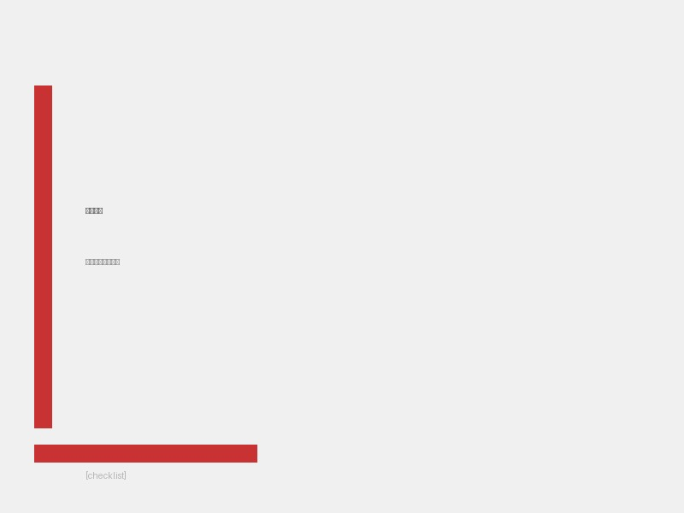
系统化设计
图6-2：系统化设计方法的关键要素

6.3 未来展望

6.3.1 新技术带来的可能性
随着新技术的不断发展，构成主义的设计原则将获得新的表达可能性：
- 人工智能与生成式设计：AI技术可以帮助设计师快速生成符合构成主义原则的设计方案，提高设计效率。
- 虚拟现实与增强现实：在三维空间中，构成主义的空间构成原则将获得更充分的表达空间。
- 可变字体与动态排版：新技术使排版设计更加灵活和响应式，几何秩序与动态变化的结合将产生新的设计可能性。
- 可编程界面：随着界面越来越"可编程"，模块化设计的理念将得到更深入的应用。

6.3.2 设计伦理与社会责任
构成主义的诞生与俄国革命的社会理想密切相关，艺术家们相信艺术应当服务于社会建设和人民福祉。在当代，设计伦理和社会责任再次成为设计界关注的议题。
构成主义的社会理想在当代可以转化为：
- 包容性设计：确保设计对所有用户都是友好和可用的，不排斥任何群体。
- 可持续设计：考虑设计的环境影响，追求可持续的设计解决方案。
- 隐私保护：在收集和使用用户数据时尊重用户隐私。
- 数字福祉：避免利用心理学技巧操纵用户，关注用户的数字健康。

6.3.3 跨学科融合
构成主义本身就是艺术与工业、美学与技术的融合。在当代，软件设计也越来越需要跨学科的视野：
- 设计与工程的融合：设计师需要理解技术的可能性与限制，工程师需要理解设计的目标与价值。
- 艺术与科学的对话：心理学、认知科学的研究成果为设计决策提供了科学依据。
- 人文与技术的结合：技术实现需要人文关怀的指导，避免工具理性取代价值理性。
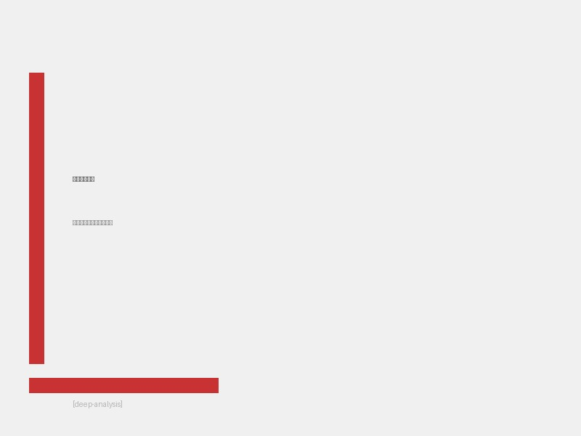
未来展望
图6-3：构成主义在软件设计中的未来发展方向

6.4 研究局限与后续研究方向
本研究存在以下局限：
- 案例选择的局限性：本研究主要分析了西方的软件产品，对其他文化背景下的设计实践关注不足。
- 理论深度的限制：构成主义与软件设计的关系可以从更多理论视角（如现象学、符号学、认知科学）进行深入探讨。
- 实证研究的缺乏：本研究主要采用定性分析方法，缺乏大规模的定量实证研究。
后续研究可以从以下方向展开：
- 跨文化比较研究：比较不同文化背景下构成主义原则的应用差异。
- 用户研究：通过眼动追踪、可用性测试等方法，实证验证构成主义原则对用户体验的影响。
- 历史脉络梳理：更详细地追溯构成主义对现代设计发展的影响路径。
- 新兴领域应用：研究构成主义原则在语音界面、可穿戴设备、物联网等新兴领域的应用。

6.5 结语
构成主义艺术运动虽然已经过去了一个世纪，但其设计智慧仍然在当代软件设计中发挥着重要作用。从Figma的组件系统到Linear的几何美学，从Notion的模块化文档到Material Design的空间层次，构成主义的核心原则——功能性优先、几何抽象、材质诚实、空间构成——无处不在地影响着我们的数字体验。
这并非偶然。构成主义的诞生正值工业文明全面崛起的时代，艺术家们试图回答一个根本问题：在技术时代，艺术应当扮演什么角色？他们的回答是：艺术应当服务于社会，服务于人民，服务于功能。这一回答在今天仍然具有现实意义。
在人工智能、虚拟现实、物联网等新技术不断涌现的时代，软件设计面临着新的挑战和机遇。构成主义的设计智慧提醒我们：无论技术如何变化，设计的核心始终是服务于人的需求。形式追随功能，设计服务于人——这些基本原则不会过时。
通过理解构成主义的理论渊源，我们可以更有意识地运用这些原则，创造出既美观又实用、既创新又人性化的软件产品。这不仅是对历史的尊重，更是对未来的责任。
愿这份研究报告能够为设计师、研究人员和设计爱好者提供有价值的参考，激发更多关于设计与艺术、技术与美学、形式与功能的深入思考。
__________________________________________________
本报告完

参考文献

中文文献
- 构成主义艺术有什么特点？. 知乎专栏. (2021). https://zhuanlan.zhihu.com/p/436785087
- 构成主义. 百度百科. (2023). https://baike.baidu.com/item/构成主义/1186808
- 构成主义 (艺术). 维基百科. (2024). https://zh.wikipedia.org/wiki/构成主义_(艺术)
- 这个流派决定了此后设计领域的一切：小考构成主义. 机核GCORES. (2019). https://www.gcores.com/articles/121734

英文文献
- Christina Lodder. (1983). Russian Constructivism. Yale University Press.
- El Lissitzky. (1923). Russia: An Architecture for World Revolution. Lund Humphries.

